**Aros Adsense book**

# **1. 아로스 소개**

**뻔한 월급쟁이 월급.** 만족하시나요?

맨날 야근하고 땀 흘려 일해봤자 월급 300만원. 기름값, 물가는 점점 오르는데 월급만 오르지 않죠. 부자는 아닐지라도 평범하게 사는 게 정말 힘든 요즘이에요.

지금부터 **월급 70만원 받던 사람이 월 1,000만원 번 과정** 말씀드릴게요.

3분 투자하셔서 이 글 끝까지 읽으신다면, 3가지 얻어가실 수 있을 거에요.

1. 현재 5만원에 판매중인 **<애드센스 승인강의 무료 수강권>**

2. 애드센스 블로그 수익구조

3. 남들보다 10배 쉽게 블로그로 돈 버는 법

오늘 글 읽으시면 **'집에서 노트북 하나로 돈 버는 방법이 진짜 있구나!'**라는 생각들 겁니다. 지금부터 시작할게요!

아로스가 애드센스 왜 시작했는지부터 말씀드릴게요. 저는 처음부터 애드센스 돈 많이 벌었을까요? 천만에요. [이글](https://aros100.com/promotions/266)에서 제가 얼마만에 애드센스 승인(기초과정) 됐는지 볼 수 있습니다. 100% 확신합니다. 당신은 저보다 나을걸요?

## **1) 아로스의 계란빵**

첫 월급이 70만원이었습니다...월세, 통신비, 식비 내고나면 언제나 마이너스인 삶이었죠. 지금도 가장 기억에 남는 것은 "계란빵"입니다.



해가 뉘엿뉘였 넘어갈 7시쯤, 하루종일 회사에서 시달리느라 지친 몸으로 집으로 터덜터덜 걸어오다 보면 어디선가 고소한 냄새가 납니다. 낡은 트럭에서 계란빵 굽는 냄새죠.

안그래도 배고픈데 노릇노릇 구워지는 빵냄새 맡으면 크...사람 미치는거 아시죠?ㅎ

그러나 저는 **2년 동안 단 한 번도 계란빵 사먹지 못했어요.** 그 옆을 지나가면서 항상 허벅지 꼬집으면서 이 악물고 버텼어요. 조금만 더 가면 1천원에 빵 3개 파는 저렴한 빵집이 있습니다. 그곳에서 빵 사먹으면 아침 3번이 해결 됩니다. 그런데 지금 못 참으면 아침 3번을 굶게 되거든요...

계란빵 하나 제 마음대로 못 사먹던 그 시절 제 친구는 충남대 병원 의사였어요. 

월급이 자그마치 500만원이더군요. 이야기해보니 그 친구는 월급이 너무 작다며 불평했습니다. 한 대 쥐어박고 싶은 마음 간신히 참았죠.

이야기 들어보니, 친구의 말도 어느정도 일리는 있더군요. 병원 근처에 원룸을 얻었는데 선배들이 뭐하러 돈을 헛으로 쓰냐며 핀잔을 줬다고 해요. 어짜피 응급실이 네 집이고, 네 집이 응급실인데 집에 얼마나 가겠냐면서요...

맞아요. 제 친구는 흉부외과라 거의 24시간 일했어요. 시급으로 계산하면 7천원 삶을 살고 있던 거에요.

## **2) 이대로 살다간 굶어 죽는다**

의사 같이 전문직종도 죽을둥 살둥 일하면서 돈 버는데 저는 너무 안일하게 살고 있었어요. 퇴근하고 집에가서 씻고 집안일 하면 저녁 9시. 피곤하니까 게임 한 판 하고 자는 **나태한 삶을 청산하고 싶었어요.**

결심 했죠! 어떻게든 돈 벌어보자. 이때부터 시작한게 애드센스입니다. 그때부터 제가 얼마나 열심히 살고 있는지 보여드릴게요.

## **3) 아로스도 결국 호수의 백조**

요즘 이런 광고 많이 보셨을 거에요. 휴양지에서 노트북으로 2시간만 일하면서 월 천만원 버는 삶. 멋진 아파트에 거주하면서 하루종일 놀아도 돈이 저절로 생기는 삶. 멋져 보이죠?



"아로스님은 이렇게 살고 있지 않아요?"라는 질문을 하실까봐 말씀드립니다.

수익을 부정하진 않습니다. **그러나 실컷 놀고, 2시간만 일하고 돈 번다? 쓰레기 같은 광고죠. 당신은 절대 속지마세요.**

월 몇 천만원을 벌든 몇 억을 벌든 제 주변 부자들은 그런 삶 사는 사람 아무도 없어요. 돈을 벌면 벌수록 자동화 시스템을 만들어요. 하지만, 그 시스템을 만드느라 죽도록 일해요.

그 시스템 만들면 끝일까요? 아니죠. 차별성을 만들기 위해 또 죽도록 일해요. 죽도록 일해야 돈 법니다. 머리 감으려 고개 조금만 숙이면 코피 터지고, 침대 누우면 3초만에 잡니다. 오늘이 몇 일인지 무슨 요일인지 알지도 못할 정도로 일만 해요.

일만 하니까 차를 탈 일도 거의 없어요. 그래서 월급 70만원 받을때 사용했던 빨간 마티즈를 지금도 탑니다.

(길거리 나가면 엄청 무시하고 끼어들기 하는데...경차 무시하지마세요ㅠㅠ)



일례로, 지금 접속한 아백 홈페이지 보세요. 여러분이 아백과 같은 다기능 홈페이지 의뢰한다면 얼마 달라고 할 것 같으세요?

못해도 1억입니다. 저는 1억 감당할 돈이 없어서 몸으로 떼웠어요. 대전에서 3달간 매주마다 일산까지 왕복 8시간 걸려 개발 배웠어요. 비전공자 출신이 개발을 배우니 얼마나 못했겠어요.

함께하는 동생들은 개발자 출신인데, 저는 아무것도 모르니 스승님한테 진짜 많이 혼났어요. 훗날 이야기지만 동생들이 보기에 그리고 스승님도 이야기하시기에

그정도 말했으면 알아서 떨어져 나갈줄 알았다고 합니다. 본인 같았으면 때려쳐도 진작에 때려쳤을 거라면서 말이죠.

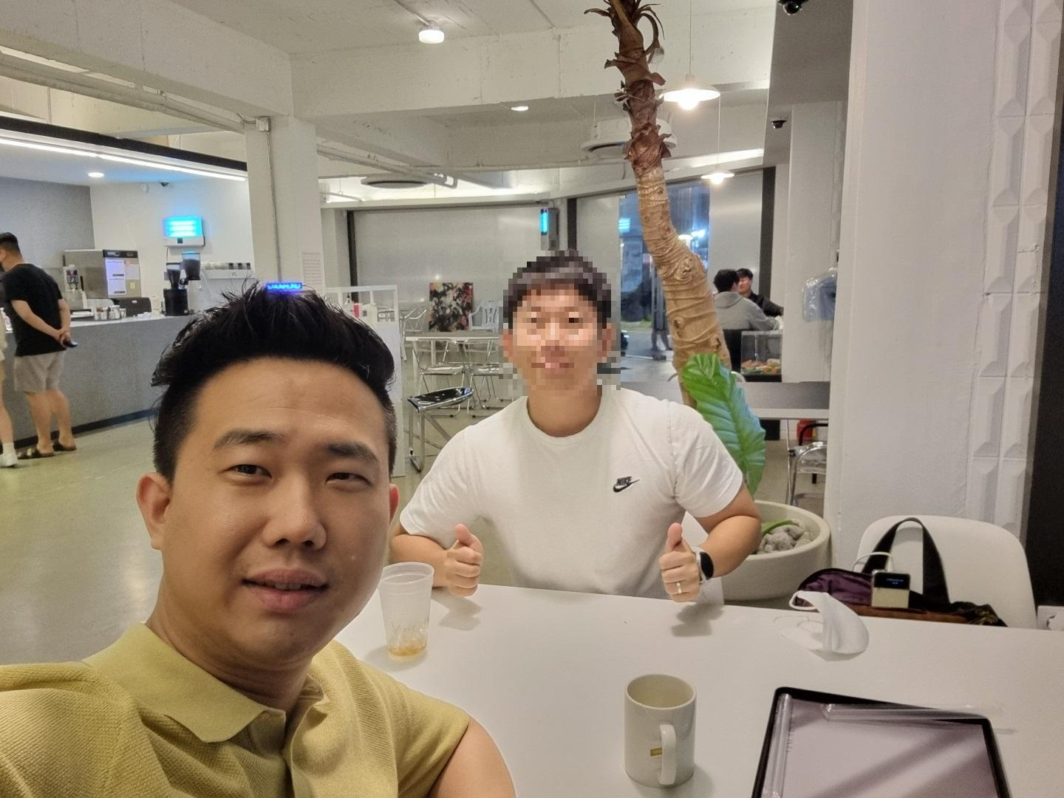

처음 시작은 제가 제일 못했지만 결국 홈페이지로 사업 성공한 것은 저 혼자입니다.

아무리 누가 뭐라해도 자존심에 상처받는 말을 들어도 3달간 아무것도 안 했어요.

오로지 개발만 했죠. 덕분에 탈모까지 생겼어요...

소중한 머리털 휘날려가며 개발한 홈페이지로 여러 사업 도전해봐도 다 실패했어요. 그래도 멈추지 않았고 계속 도전한 결과 지금의 아백 홈페이지가 있습니다.

## **4) 아로스는 이렇게 산다**

휴양지에서 2시간만 노트북으로 일하는 삶. 저는 지금 휴양지 제주도에 와있습니다.

그런데 지금까지 그 누구도 제가 휴양지에 있었다고 생각 못하셨을 거예요. 제주도에 와서도 계속 일만 했거든요.



아내가 “이럴거면 집에서 일이나하지 왜 왔냐”면서 핀잔을 주긴 하지만...지금까지 일만하며 소처럼 살아온 습관이 어디 가겠어요.

아로스 수강생님들 어려운점 해결해 드려야하고, 고객들 홈페이지 관리도 해야하고, 블로그 관리도 해야하고 **몸이 10개라도 부족해요**. 제주도 카페를 가도 아내와 이야기 하다가...또다시 노트북 꺼내들고 개발 시작하죠.

아내는 결국 자리에서 조용히 일어나 동네 투어하면서 혼자만의 시간을 보냅니다. 여행까지 와서 일하느라 아내가 혼자 있는 모습에 미안하던 마음도 잠시 다시 개발에 집중해요.

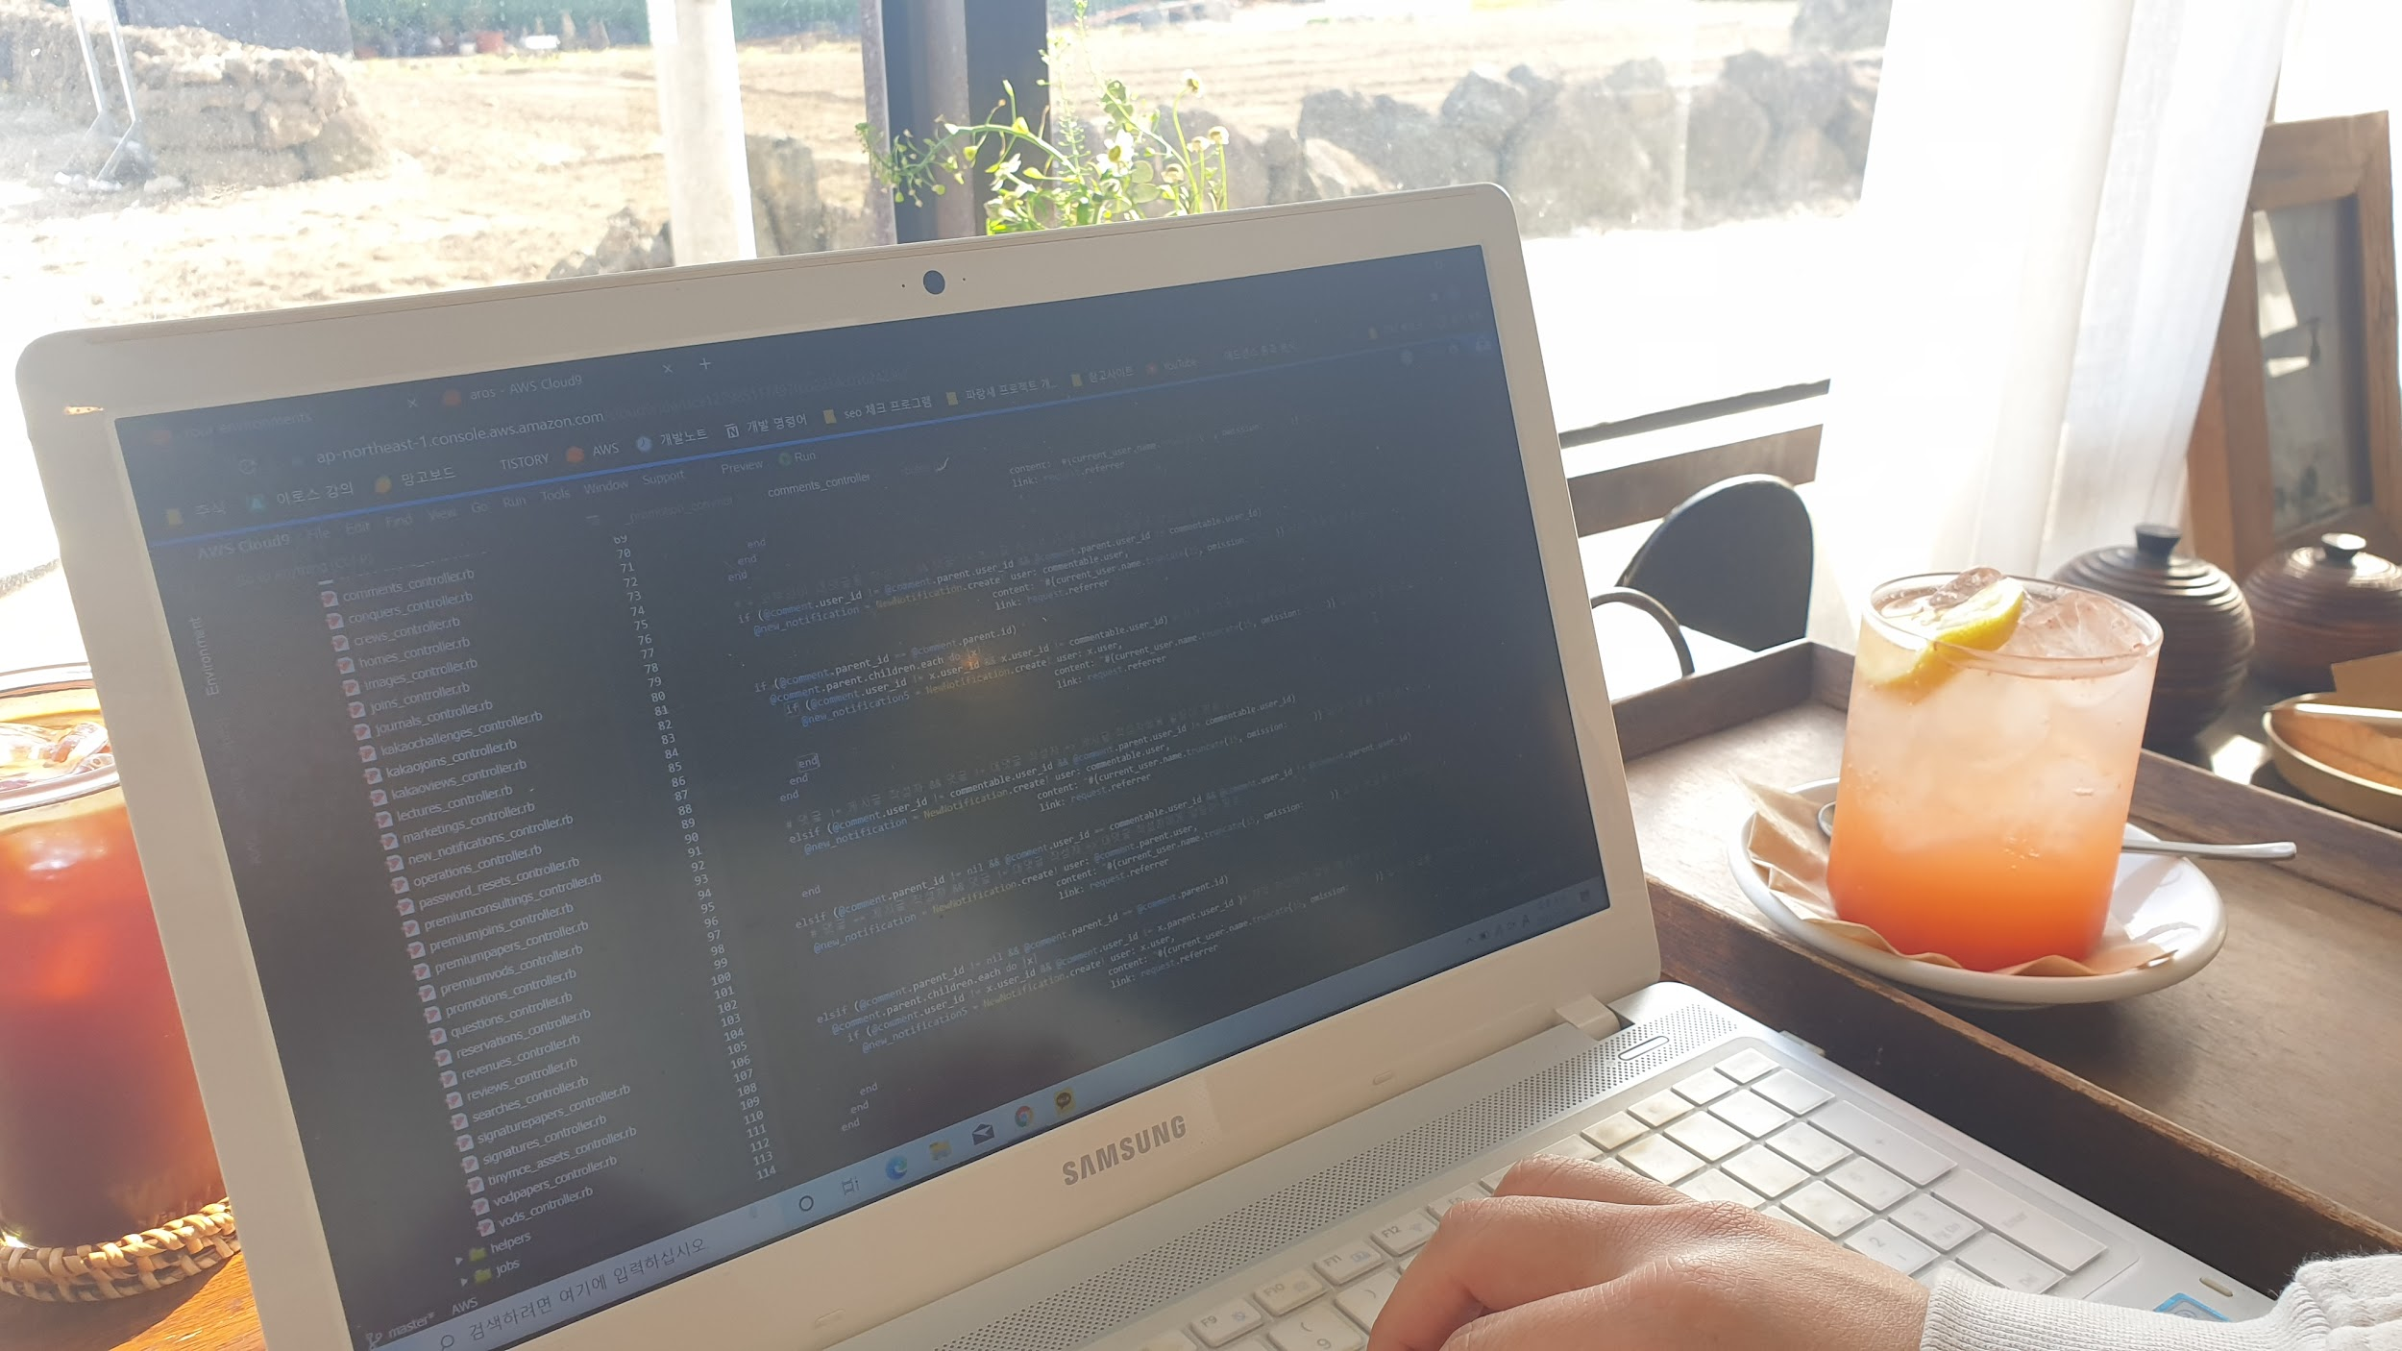

제가 제일 행복할 때가 언제인지 아세요? 수강생님들 도와드리기 위해 홈페이지를 업그레이드 할 때입니다. 카페에서 개발한 것도 모자라 숙소까지 와서 홈페이지 업그레이드 하다 **<애드센스 공략집>** 작성하고 있어요.

어떤 개발인지 힌트를 드리자면 초보 제자님들이 질문하실 때, 얼마나 간절하면 조금이라도 대답을 빨리 듣고 싶으셔서 저한테 질문하지 않고 홈페이지에 질문을 남기실까요.

그런데 선배 제자님들도 많이 바쁘시다 보니 답변을 잘 못해드리고 해드려도 구체적으로 해드리지 못하십니다. 그럴 수 밖에 없죠...ㅠㅠ 그래서 홈페이지 시스템 바꾸고자 해요. 초보 제자님도 퀄리티 좋은 답변을 받고, 선배 제자님들은 그에 대한 보상을 받게 말이죠.

제자님들 도와드릴 좋은 시스템이 생각나니까 제주도 여행따위가 머리에 들어오지 않아요. 그래서 저는 오늘도 카페에서 개발만 하다 왔어요.

([완성된 프로그램 보기](https://aros100.com/promotions?category=question))

저도 이렇게 죽어라 일하며 살아요. 하루 2시간 일만하고 월 천 만원 번다? 곧 망해요. 여행 와서도 일만하는 사람은 흔하지 않을 거에요. 저는 독종입니다. 그러니 이 글을 읽는 분도 독종이 되셔야 해요.

퇴근하고 피곤하다는 것 핑계가 되지 않아요. 잠을 줄이세요. 돈 벌려면 저처럼 일하세요. 그러면 여러분도 월 천만원 법니다!

## **5) 계란빵 먹을 수 있는 삶이면 충분합니다**

본격적으로 애드센스 공략 방법 설명드리기 전에 제가 가장 행복했던 순간을 이야기 하고 싶어요.

최근 집 근처에 계란빵 트럭이 있었습니다. 계란빵이 1,500원으로 올랐어도 바로 달라고해서 2개 먹었어요. 계란빵 하나에 성공한 느낌이었죠.



이렇게 맛있는 계란빵을 못먹었던게 억울하기도 하고 이젠 돈 걱정 없이 계란빵 먹을 수 있다는 마음에 감정이 복잡미묘했어요.

저에겐 계란빵이 성공의 기준입니다. 여러분에게 성공 기준은 무엇인가요? 그리고 그 기준을 넘어서기 위해 후회하지 않는 삶 살고 계신가요?

만약 아니라면 아백에서 저와 함께 성공해봐요! 아로스의 소중한 노하우 <애드센스 공략집> 받아들일 준비 되셨나요?

# **2. 애드센스가 “돈 되는 2가지 이유”**

유튜버 수익은 누가 줄까요? **구글 애드센스**입니다. 유튜버들 돈 잘 번다는 것 다 아시죠? 그런데 98%가 모르는 사실이 있습니다. 블로거가 유튜버보다 더 많이 법니다.[1]

(아로스 애드센스 수익)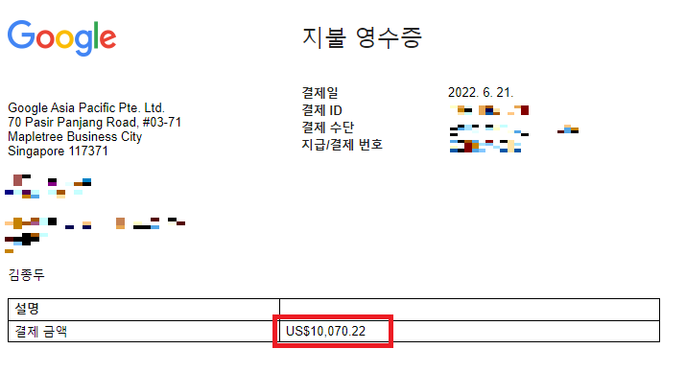

앞으로 여러분이 블로그로 벌 월급 명세서입니다. 그것도 세계 1위 구글로부터 꼬박꼬박 받을 수 있는 월급이죠. 지금부터 어떻게 월급 받는지 가르쳐 드리겠습니다.

## **1) 애드센스는 무엇인가?**

유튜브를 시청하면 다양한 광고가 송출됩니다. 마찬가지로 블로그에도 광고가 송출됩니다. 모두 애드센스 광고죠.

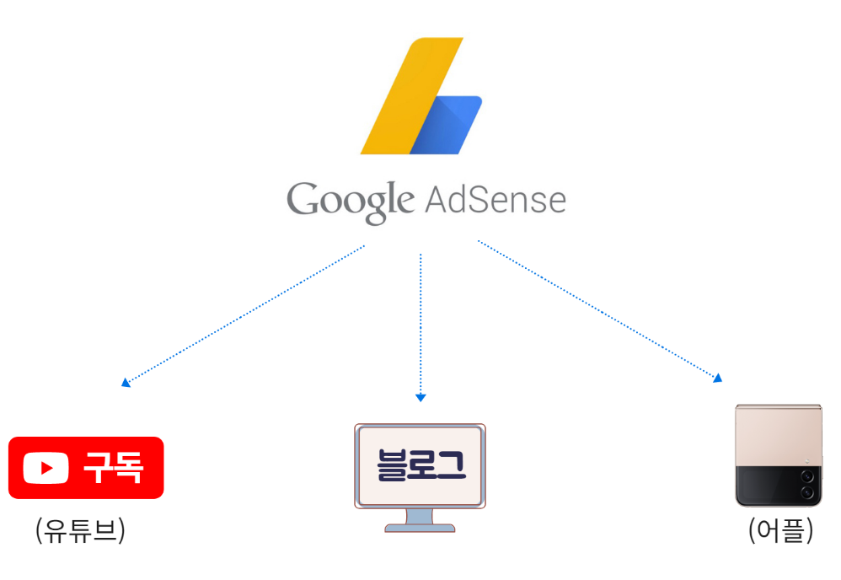

여러분이 자주 보셨던 유튜브 영상 광고도 애드센스, 블로그에 나오는 광고도 애드센스, 스마트폰 어플에 나오는 광고도 애드센스입니다. 그 중에 우리는 블로그를 통한 애드센스에 초점을 맞출 겁니다.

(물론 실력이 늘어나면 블로그에 글 쓴 것으로도 돈 벌고, 그것을 영상으로 제작해서 2배로 돈 벌 수 있습니다)

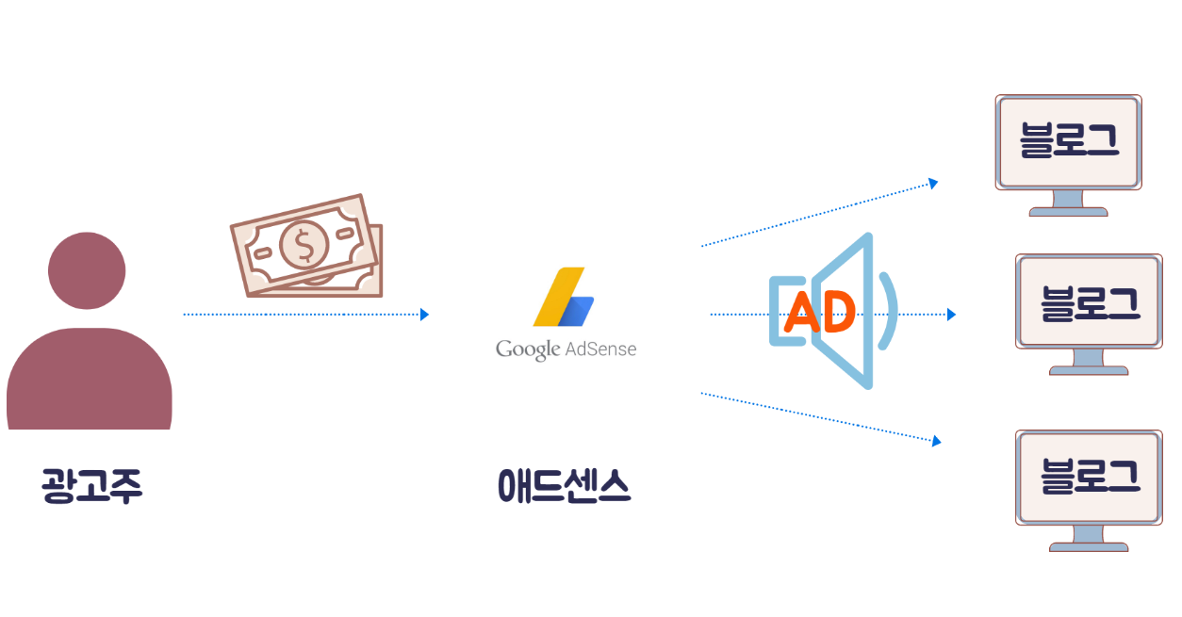

가장 먼저 광고주가 구글(애드센스)에게 광고비 1억 지불합니다. 그러면 구글은 각 블로그에게 광고를 송출시키죠. 아래 사진처럼 말입니다.

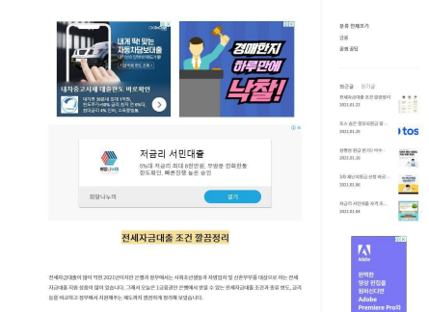

당신도 뉴스를 보든, 블로그를 보셨든 한 번쯤은 광고를 보신적 있으실 겁니다. 그게 바로 구글의 애드센스 광고입니다.

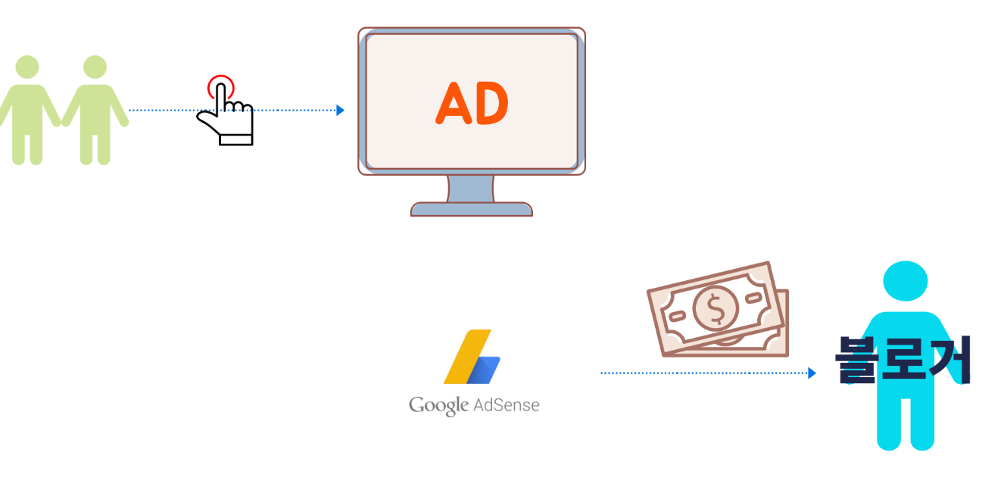

만약, 당신이 가족들과 <제주 여행>을 떠나려 준비하고 있다고 가정해봅시다. 비행기표도 끊어야 하고, 숙소도 준비하고 렌트카도 준비해야겠죠.

상당한 돈이 들기 때문에 조금이라도 절약하는 방법을 찾고 계실 겁니다. 이때, 아래처럼 최저가 렌트카 정보가 나온다면 어떨까요? 나도 모르는 사이 클릭하고 있을 겁니다.



(실제 애드센스 광고)

당신이 광고를 클릭하면, 정산이 시작됩니다. 놀라지 마세요. 엄청난 돈을 줍니다. 한 번 클릭할 때, 1$(1,400원)이라면 구글이 400원을 가지고 당신에게 1,000원을 지급합니다. 3:7 비율입니다.



구글이 돈을 왜 이렇게 많이 줄까요? 맞춰 보시겠어요? 세계 1위니까 돈이 많아서? 그럴리 없겠죠. 돈 버는데 전문가인 구글이 손해볼 짓 안하죠. 그렇다면 진짜 이유는 무엇일까요?

당신이 영업사원이라 가정해 볼게요. 열심히 일해서 회사에 3,000만원 이득 보게 해줬습니다. 그랬더니 회사 대표가 너무 좋아하면서 성과급을 줍니다. 기쁜 마음에 봉투를 열어보니 고작 30만원입니다. 어떤 마음일까요?

방금 욕하셨죠?

실제로 이런 일이 일어나고 있습니다. 그리고 당신도 알고 있을 겁니다. 그곳이 어디냐? 바로 네이버 블로그입니다. 네이버는 국내 1위 플랫폼이다 보니, 블로거에게 정말 돈 안 줍니다. 마치 이런 심보죠.

“너네한테 돈 안 줘도 사업하려면 네이버 블로그 해야하잖아. 어쩔 수 있어?ㅋㅋㅋㅋ”

그래서 저는 이렇게 말합니다. “네이버 블로그 운영하면 한 달 치킨 값 벌고, 애드센스 블로그 운영하면 중고차값 번다.”

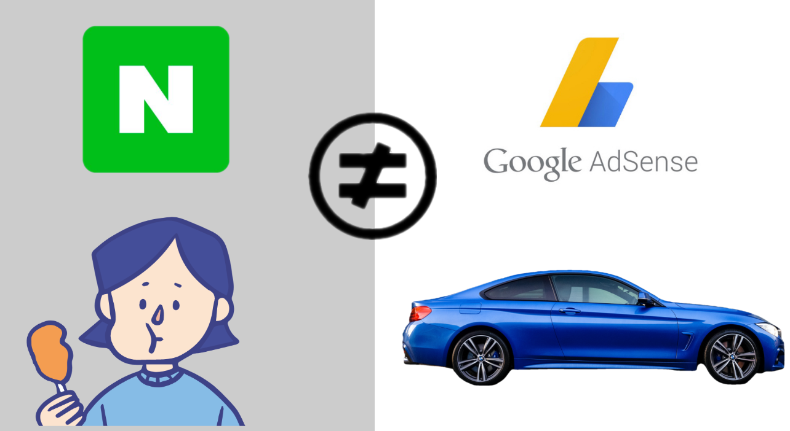

다시 영업사원 이야기로 돌아올게요. 3,000만원 이득을 구글에 가져다 주면 구글은 당신에게 얼마 준다고 했었죠? 3:7입니다. 2,100만원을 성과급으로 건네주는 겁니다. 일할 맛 나지 않나요?

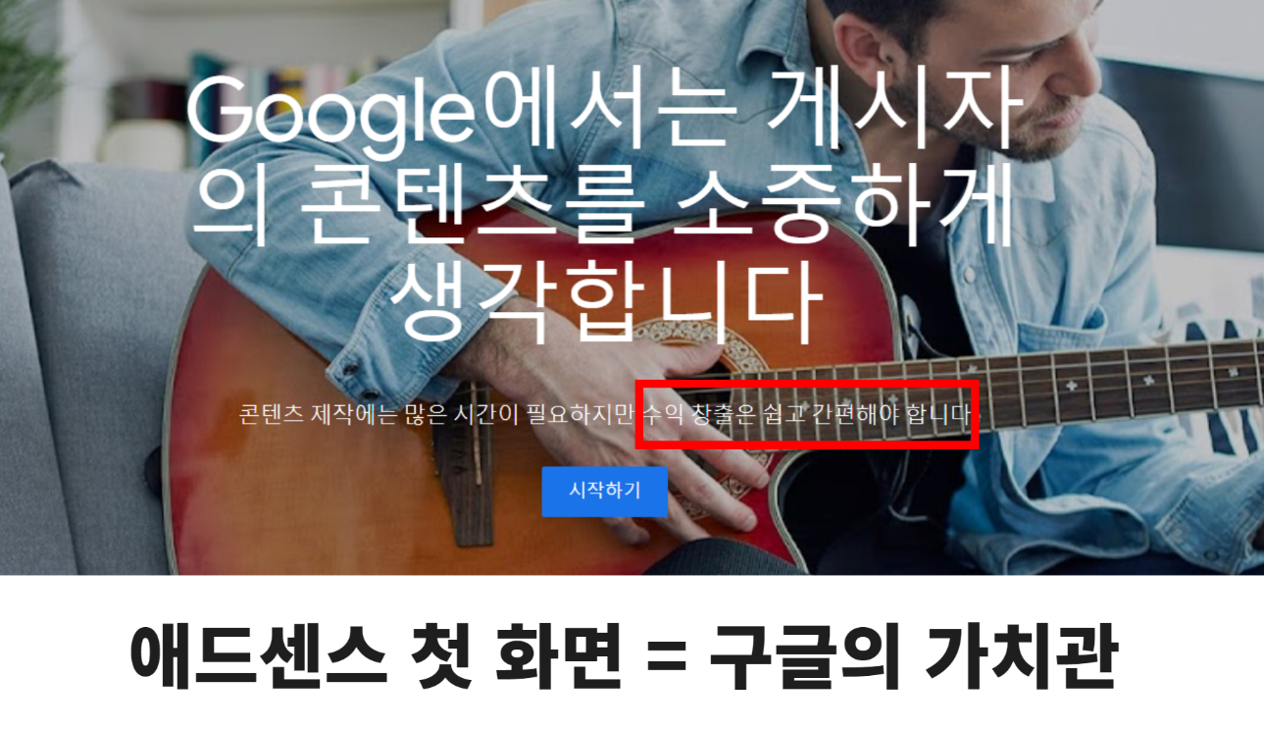

애드센스가 돈을 많이 주는 이유를 애드센스 공식 홈페이지 첫 화면에서 찾을 수 있습니다. 사진에 빨간 박스 내용 보이시나요? **“수익 창출은 쉽고 간편해야 합니다”**

세계 1위는 아무나 되는 것 아닙니다. 그럴만한 이유가 있는 것이죠. 받은 만큼 베푸니 애드센스 블로그하면 돈 된다는 입소문이 빠르게 퍼졌고 세계 1위가 된 것이죠.

## **2) 유튜브보다 돈을 더 많이 번다고?**

유튜브는 애드센스로 광고를 송출해주는 대신 받는 광고비용 2원입니다. 광고 단가가 워낙 낮다보니, 조회수가 많은 유튜브 영상이 아닌 이상 수익을 내기 힘든 이유입니다.

반면**,** 블로그 애드센스 광고 단가는 얼마인지 아시나요**?**

500원입니다. 아로스 제자들의 평균 광고 단가이고, 애드센스 고수들의 평균 단가는 3,000원이 넘습니다. 하루 클릭 10번이면 월 100만원입니다. 그럼 똑똑한 분들은 궁금증이 생길 겁니다. 왜 이렇게 차이나지?

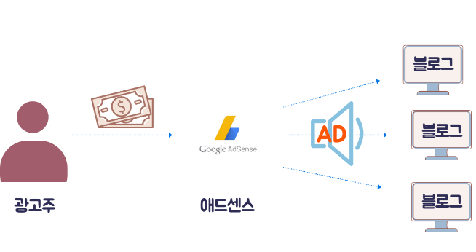

아까 위에서 말씀드렸던 사진입니다. 핵심은 광고주에게 있습니다. 지금부터 차근차근 설명 드릴게요.

광고주가 애드센스(구글) 광고 집행하는 이유는 더 많은 돈을 벌기 위함입니다. 1억을 광고비로 지출 했으면 2억을 벌고 싶겠죠. 유튜브 영상 광고는 많이 보셔서 아시겠지만, 대부분 5초 지나면 광고 종료합니다.



대부분 사람들이 광고를 그냥 꺼버리는데 광고주 매출이 일어날까요? 그럴리 없겠죠. 반면 블로그는 어떨까요?

제주도 여행을 가려는 사람에게 제주도 렌트 광고가 송출됩니다. 그 결과 방문자는 광고를 클릭했습니다. 그 다음 어떻게 될까요? 가격만 괜찮다면 렌트 예약합니다.

당신이 광고주라면 어디에 돈을 더 투자하고 싶나요? 당연히 블로그입니다. 광고주가 돈 더 벌 수 있으니까! 그래서 **블로그가 유튜브보다 더 많이 법니다.**

## **3) 애드센스 입문하려면?**

하지만, **세계 1위 구글이 설마 아무에게나 돈 벌 기회를 허락하겠어요?** 아니겠죠. 시험을 봅니다. 당신이 블로그 자질이 있는지 없는지 평가하는 것이죠. 시험 통과하는 게 쉽지 않아 ‘애드고시’라고 까지 불립니다.

방금 이런 생각하셨죠? ‘그럼 그렇지…세상 쉬운 게 어디있어. 때려치자’ 걱정하지 마세요. 아무리 어려운 시험이라도 정답지를 갖고 있다면 어떨까요? **시험에 통과 못 한사람이 이상한 사람이죠.**

하지만, 지금은 애드센스 승인 내용을 다루지 않을 것입니다. 당신이 애드센스를 본격적으로 시작하면 해답지를 던져 드릴게요. 그렇다면 지금 어떤 것을 가르쳐줄거냐?

당신이 제일 궁금해하는 내용부터 다룰 겁니다.

**“초보자인 내가 시작하면 얼마나 벌 수 있어? 그리고 얼마나 투자해야 하는데?”**

질문에 대한 답은 제자님의 후기로 대신할게요. 진짜는 설명하지 않습니다. 증명하죠.

* [1년 동안 4천 4백만원 번 김x훈 제자님](https://aros100.com/revenues/954)
* [한 달만에 100만원 번 박x철 제자님](https://aros100.com/revenues/453)
* [애드센스 전자책 한 권으로 하루 8만원씩 버는 제자님](https://aros100.com/revenues/478)
* [애드센스 전자책으로 월수익 5백만원 달성한 제자님](https://aros100.com/revenues/305)

## 

## **4) 초보자가 돈 버는 방법은 따로 있다?**

지금부터 말씀드릴 내용이 **돈 버는 핵심**이니까 눈에 불을 켜고 집중해서 보시기 바랍니다.

**“일기 쓰지마세요. 사람들이 궁금해할 내용만 작성하세요”**

많은 분들이 점심에 갔던 식당, 육아, 영화 리뷰 작성합니다. 모두 좋습니다. 하지만, 우리는 돈 벌려고 블로그 하는 거잖아요. 티스토리는 내가 좋아하는 주제가 아니라 상대방이 궁금해하는 내용을 작성해야 합니다.

유튜브 영상을 보시면 이해가 빠를 거에요. 제주도 여행 하면서도 돈 되는 키워드 찾는 방법 직접 보여드렸으니까요.

[하루 40만원씩 돈버는 방법! 경쟁자 없을 때 빨리 하세요(#여행편)](https://www.youtube.com/watch?v=nGsb1f7VLcA)

**1) 내 주변에서 키워드를 찾아라**

시그니처 강의 마치고 집으로 돌아가는 길에 달리던 버스를 봤습니다. 제 눈에는 일반 버스가 아니라 황금 마차가 달리고 있는 것으로 보였습니다.

어떤 사진인지 궁금하시죠?



‘일상회복자금 특별지원’이라고 버스가 광고합니다. 사람들은 자연스레 해당 내용이 궁금해지고 정보를 찾으러 블로그로 들어갑니다. 이때 여러분 블로그가 ‘짠’하고 나타나면 돈 버는 것이죠.

지하철, 버스 탈 때 핸드폰으로 유튜브 보고, 웹툰만 보지 마세요. 버스 옆에 달린 광고를 보세요. 또 하나 더 있습니다.

유튜브 인터뷰 촬영하러 안양에 갔다가 버스에서 기막힌 광고를 봤습니다. 특히 이 내용은 워낙 돈 되는 광고라서 챌린지 제자님들에게도 힌트를 드렸습니다.

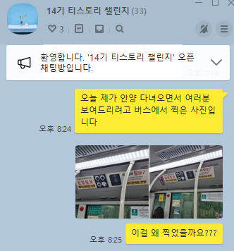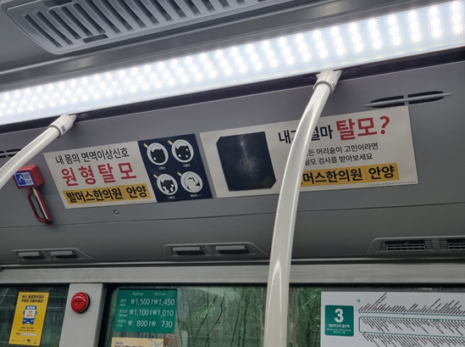

챌린지 하시면서 어느정도 감 잡으신 분들이 금방 맞추셨습니다. 탈모에 관심있는 사람들이 블로그 보고 있는데, “발머스 한의원” 애드센스 광고가 나온다면 어떨까요? 클릭합니다!! 당신은 돈을 쓸어 담는 것이죠.



실제 발머스 한의원 광고입니다. 버스에 광고 할 정도면 당연히 인터넷에도 광고하겠죠. 당신의 블로그에 발머스 한의원 광고만 담을 수 있다면, 탈모 주제로도 돈 벌 수 있습니다. 결국 내 주변에 돈이 굴러다니는데 사람들은 보질 못합니다.

돈 되는 글 주제 찾는 것 마치 보물 찾기 같지 않나요? 그 동안 일상 곳곳에 돈 열매가 있는데도 그동안 못 따먹은 게 억울하시죠? 마지막으로 한 개만 더 볼께요. 이번엔 버스가 아니라 아파트입니다.



대전 거주하는 사람만 아는 정보입니다. 저희 집 엘리베이터 게시판에 돈 열매가 붙어 있습니다. 단순한 광고지가 아닙니다. 돈입니다! 그 이유 아시겠죠?

아파트 주민들이 수없이 전단지를 봤지만 오직 1명만 돈 벌었습니다. 돈 열매가 무엇인지 저는 아니까 블로그로 돈을 혼자 독식했죠.

‘이젠 하다하다 집에서도 돈 열매 찾네…’ 생각하셨다면 빙고! 당신 삶에서 충분히 돈 벌 수 있습니다.

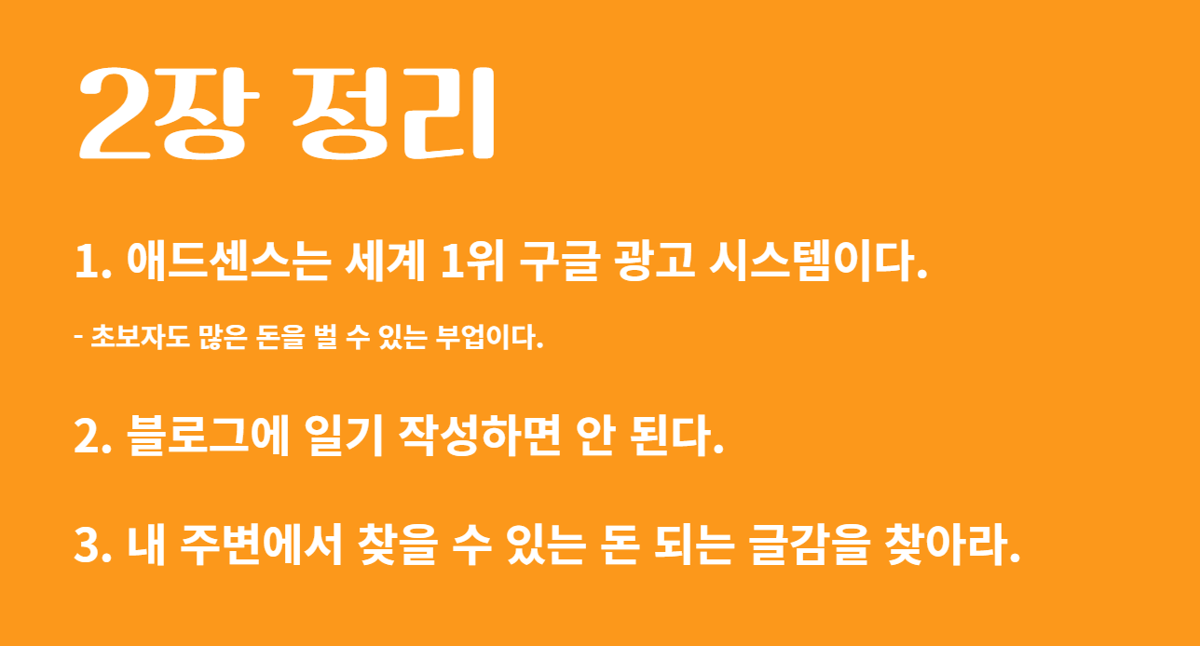

# 

# **3. 글 쓴다 한들 누가 볼까??**

지원금, 탈모 쓴다 한들 허접한 내 블로그 들어와서 **누가 보기나 할까?** 설령 1천명 들어왔다 쳐. **결국엔 광고 클릭해야 돈 되는 거잖아?** 난 지금까지 단 한번도 광고 클릭한 적 없는데?

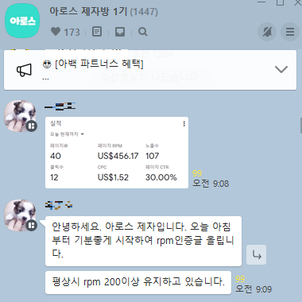

돈 잘 버시는 제자님들만 모여계신 제자방입니다. RPM이란 단어가 나와서 먼저 설명 드릴게요. **1,000명이 블로그에 방문했을 때, 당신이 벌 수 있는 수익입니다.**

RPM = 40이라면 1,000명 방문했을 때 40$(5만원), 버는 것이고 사진 속 제자님은 RPM = 456이니까 1,000명 방문했을 때 456$(55만원) 버는 것이죠. 여기서 노하우가 시작 됩니다.

1. 가만히 있어도 사람들이 몰려오는 블로그 운영 방법
2. RPM 100 쉽게 넘기는 파소나 법칙 (아로스 필살기)

잠깐! 맞습니다. 2가지 노하우 쉽게 공개할 생각 없습니다. 누구에게나 배포하면, 아로스 강의를 결제한 제자님들에게 피해주는 것이죠. 공평성. 중요합니다.

그러나. 힌트는 드릴 수 있습니다. 어떤 방법으로 운영해야 티스토리 블로그로 하루1시간, 월 100만원 이상 벌 수 있는지 말입니다. 지금부터 돈 벌고 싶으신 분만 아래 내용을 따라 진행하시기 바랍니다.



# **4. 초보자가 티스토리로 돈 버는 방법**

준비 되셨나요? 낚시 하려면, 낚시대가 있어야죠. 지금부터 돈 낚는 낚시대. 곧 티스토리 블로그 만들겠습니다. 어려운 것 전혀 없습니다. 따라만 하시면 됩니다.

글로 설명하면 혹시 못 따라하실까봐 영상으로 준비했습니다. 아래 영상 링크를 클릭하시고, **티스토리 블로그 만드시기 바랍니다.**

[땡전 한 푼 없이 집에서 돈 버는 방법 Part.01(재택부업)](https://www.youtube.com/watch?v=QgXBY1r33QA&t=333s)

잘 만드셨나요? 낚시대를 갖췄으면 미끼를 준비하셔야 합니다. 좋은 미끼일수록 물고기가 잘 잡히죠. 여기서 **미끼는 글감입니다.**

‘초보자들에게 글 써보세요’라고 하면 썩은 글감 작성합니다. ‘두부의 효능’, ‘육아하는 방법’, ‘OO동 맛집’ 등 말이죠. 만약 여러분도 이 글감을 생각하셨다면 장담합니다. 100% 돈 못 법니다.

## 

## **1) 돈 버는 키워드 사이트**

아래 2가지만 그대로 따라하시면 됩니다. 이게 수익형 블로그의 전부라고 생각해도 됩니다. 그만큼 중요한 내용입니다.

**첫째, 일기 쓰지 말 것.**

**둘째, 사람들이 관심 있는 내용 작성할 것.**

알아요. **‘사람들이 관심있는 내용이 뭔데…ㅠㅠ’** 99%가 이 생각하셨을 겁니다. 그래서 아주 쉽게 사람들의 관심 확인할 수 있는 사이트 TOP3 공개합니다.

1. [줌 사이트 바로가기](https://zum.com/)

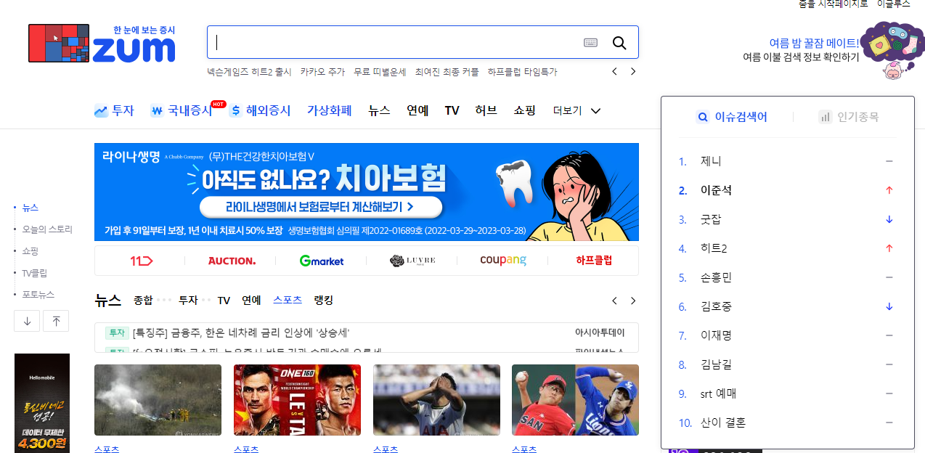

1. [네이트 바로가기](https://www.nate.com/)

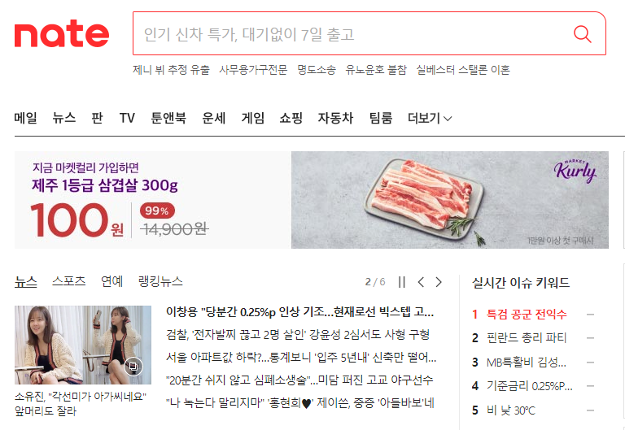

1. [시그널 바로가기](https://www.signal.bz/)

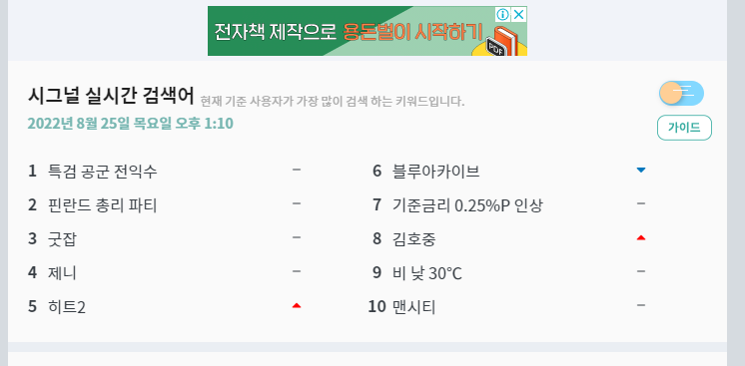

어머나. 실시간 검색어만 봐도 작성할 내용들이 엄청 많죠? 방금 전까지만해도 **‘어떤 내용을 써야돼?’**라는 고민이 있었다면, **‘지금은 이걸 언제 다 쓰지?’**로 바뀌었을 겁니다. 맞죠? 노하우 하나가 생각을 180도로 바꿔줍니다.

## **2) 노트북 하나로 평생 온라인 건물주**

어? 저걸로도 돈을 벌어? 생각하셨죠? 세상 모든 정보는 돈입니다! 근로장려금, 연말정산, 지원금 등 모든 복지정책은 다 돈이죠. 진짜 똑똑한 분은 이런 생각 하셨을 거에요.

순식간에 엄청 벌겠네. 그런데 지속적 수익은 아니지 않나? 여기까지 생각하셨다면 성공할 인재입니다! 맞아요. 위에서 설명드린 내용은 초보자들이 돈 벌기 쉬운 주제죠. 아무리 쉬운 일이라도 돈 못 벌면 재미가 없잖아요. 그래서 초보도 돈 벌 수 있는 방법 말씀드린 거예요.

그럼 이제 **평생 온라인 건물주 만드는 방법** 알아볼게요. 구글/네이버를 이용해 수익 버는 것이죠.

여행을 즐겨하는 분이라면 블로그에 여행 주제만 계속 작성하는 겁니다. 국내 뿐만 아니라 해외 여행까지도요. 여행이란 주제를 잡고나면 그 안에 다양한 내용들이 있습니다.

예를 들어, 대한항공 퇴직자가 몰래 가르쳐주는 비행기 티켓 저렴하게 구매하는 방법, 승무원이 무조건 사용하는 화장품 TOP3 등으로 말이죠. 여행과 관련한 내용을 계속 작성합니다. 꼬리에 꼬리를 물고 글 작성하기 시작합니다.

그 결과 네이버와 구글은 당신의 블로그에 100점을 주고, 최상단 노출시켜 줍니다. 이때부터 진짜 온라인 건물주가 되는 순간입니다.

더이상 글 작성하지 않아도 사람들이 알아서 블로그에 들어오고 돈이 벌립니다. 자고 일어났는데 20만원 생긴다면 어떨까요? 꿈만 같죠? 당신만 모르고 있었지…이미 많은 분들이 돈 벌고 있습니다.

막말로 애드센스 블로그는 밑져야 본전입니다. 리스크가 없어요. 시작하면 하루 1만원이든, 10만원이든, 100만원이든 무조건 버는데 안할 이유가 있나요? 노트북 하나로 초보자인 당신도 충분히 수익 낼 수 있어요. 아백 제자님들 98%가 초보자였고 지금은 수익 잘 내고 있으니까요.

제가 노하우 가르쳐드릴테니 따라와 보세요. 일단 해보고 돈 버는지 못 버는지 직접 확인해보세요. 5만원에 판매중인 애드센스 승인강의 무료로 수강할 수 있도록 도와드릴테니까 해보시기 바랍니다.

이 정도로 도와드렸는데도 안하시면 그건…저도 더이상 도와드릴 방법이 없네요ㅠㅠ

# 

# **5. 아로스의 마지막 선물**



**“황금을 헐값에 파는 미친놈 없습니다”** 하지만, 아로스는 여러분에게 푹 빠진 미친놈입니다. 판매중인 애드센스 강의를 무료로 제공해 드리니까요. 승인 받고 수익이 나는지 안 나는지 직접 확인해보세요.

경제적으로 어려운 분들의 마음 잘 압니다. 계란빵 하나 못 사먹을 정도로 어려웠던 시절. 그 누구 하나 도와주지 않아 정말 서러웠어요. 여기까지 읽으신 분 고마운 분들은 저처럼 어려움 겪게 하고 싶지 않아요.

이제 막 애드센스 블로그 시작하는 분들에게 큰 선물 드리고자 합니다. 왕초보는 궁금한 내용도 많고, 어려운 것도 많죠. 그때 ‘누군가 나를 좀 이끌어주면 좋겠다’라는 절규하게 되실 겁니다. 제가 그랬으니까요.

그래서 단톡방에서 당신을 도와드릴 거예요. 뿐만 아니라 1,000명이 넘는 선배들과 즉문 즉답할 수도 있고요. 하이라이트는 이것입니다.

현재 판매중인 **5만원 애드센스 승인강의를 무료 제공**합니다. 제가 어려웠던 경험이 있기 때문에 돈 없을 때 서러움 누구보다 잘 압니다. 여러분은 저처럼 힘들지 말고 하루 빨리 애드센스 승인 받고, 수익 났으면 좋겠어요.

다른 사람은 몰라도 아로스를 알게되신 분들은 모두 월100만원 꼭 벌면 좋겠어요. 그래서 홈페이지 이름도 “아백”입니다. **<아로스 만난 사람은 모두 100만원 벌게 해드리자>** 의미입니다.

단톡방 공지에 무료 수강권 있어요. 입장 후 공지 클릭하셔서 수강하시기 바랍니다. 진심으로 진심으로 진심으로!! 여러분은 돈 많이 벌면 좋겠습니다.

마지막으로 저랑 한 가지 약속해요! 지인들에게 아로스의 애드센스 공략집 많이 알려주세요. 약속!!^^

[(카톡 입장하기)](https://open.kakao.com/o/glijXd8d)

(비번 : aros100)

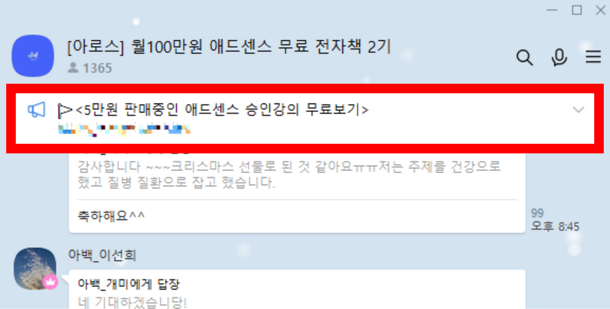

<공지사항 예시 사진>

1. 전업 유튜버의 평균 수익은 150만원, 한국일보 21년 2월 9일